**美崙國中施工改道通知 113.11.11**

因應中美九街柏油路鋪設工程，校園西門自**11/12~11/15**期間不開放，進出改從東門化道路(如下圖)

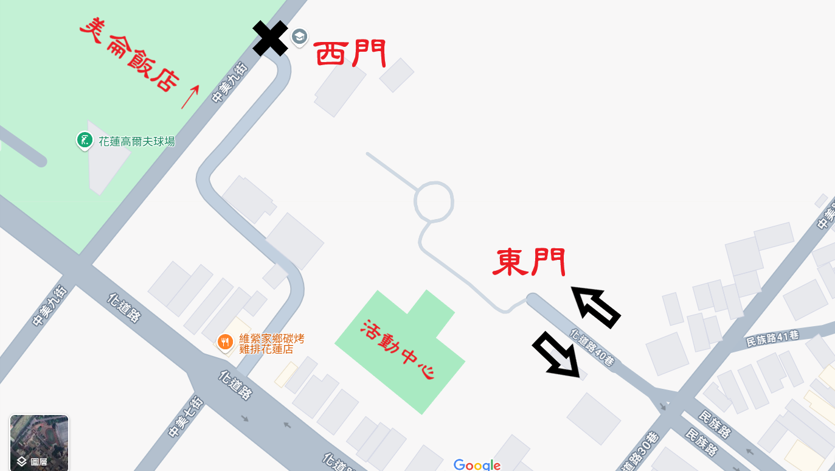

**(一)教師汽機車停放：**

1.行政大樓西門停車場(可從運動場旁柏油路通行)

2.活動中心前柏油路廣場

**(二)家長接送：**

一律在東門的門口外接送，因停放空間有限，請家長盡量即停即離。

**(三)學生腳踏車停放：**  
1.原來的腳踏車停車棚(請往中央圓環牽車至川堂)

2.西門靠牆開放區域(車頭請依箭頭朝內，如下三張圖)

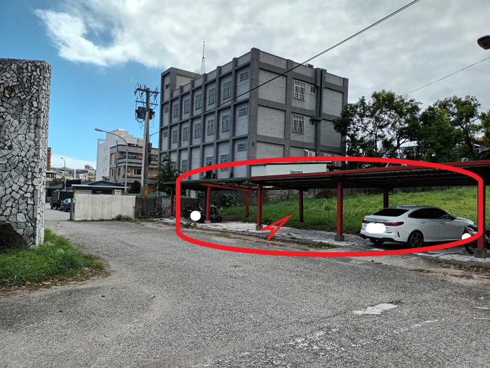 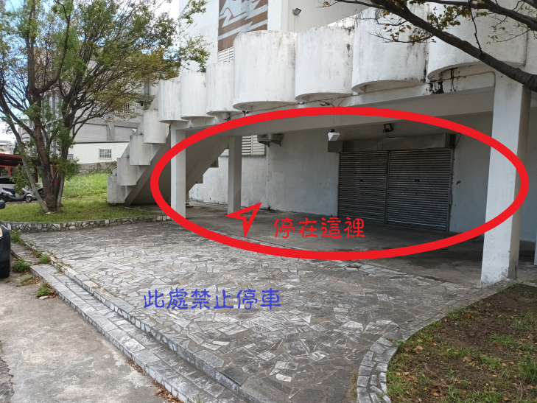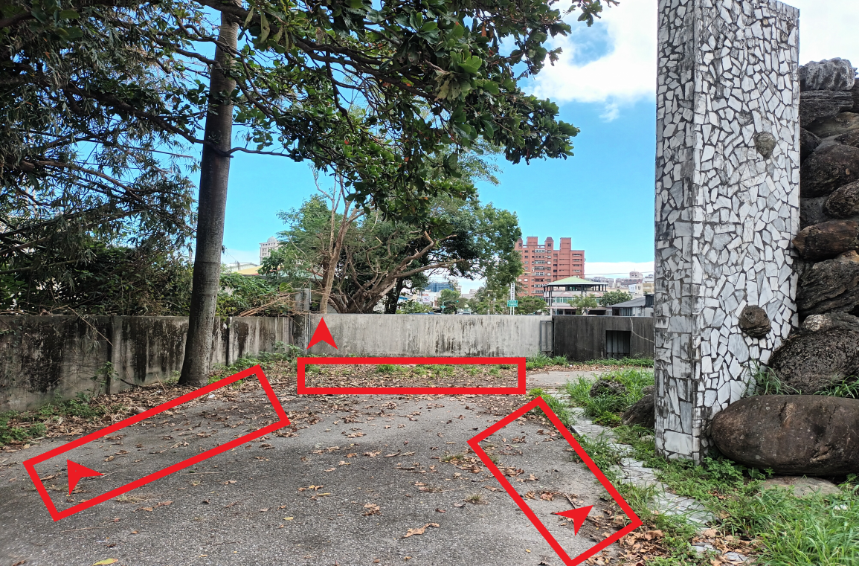

註1：11/12(二)本校足球比賽會有外賓來訪，活動中心前廣場停車位置較搶手。  
註2：未盡事項將補充公告於校網。